**CENTRO ESTADUAL DE EDUCAÇÃO TECNOLÓGICA PAULA SOUZA**

**ETEC DA ZONA LESTE**

**NOVOTEC DESENVOLVIMENTO DE SISTEMAS**

**NAIR SANTOS DE SOUSA  
RAFAEL OLIVEIRA BEZERRA DA SILVA**

**HENRIQUE DA SILVA MACHADO**

**Lear+: Auxílio na aprendizagem**

**São Paulo**

**2023**

**NAIR SANTOS DE SOUSA  
RAFAEL OLIVEIRA BEZERRA DA SILVA**

**HENRIQUE DA SILVA MACHADO**

**Lear+: Auxílio na aprendizagem**

Trabalho de Conclusão de Curso apresentado ao Curso do Ensino Médio com Habilitação Profissional de Técnico em Desenvolvimento de Sistemas da Etec Zona Leste, orientado pelo Prof. Jeferson Roberto de Lima, como requisito parcial para obtenção do título de técnico em Desenvolvimento de Sistemas.

**São Paulo**

**2023**

**Dedicatória**

Dedicamos este trabalho aos estudantes que enfrentam dificuldades na aprendizagem e aos professores que desempenham um papel fundamental na busca por soluções educacionais inovadoras. Aos professores, a dedicação é voltada para aqueles que estão comprometidos em tornar a educação uma experiência significativa e envolvente. Aos estudantes, espero que este trabalho de conclusão de curso seja uma fonte de apoio e inspiração, oferecendo ferramentas e recursos que tornem o processo de aprendizado mais acessível e estimulante. Que este trabalho seja um reconhecimento do seu empenho e uma contribuição para tornar o ensino mais lúdico e eficaz. A todos os estudantes com dificuldade de aprender e aos professores engajados na transformação educacional, esta dedicação é para vocês.

**Agradecimento**

Agradecemos primeiramente aos nossos familiares que no decorrer deste projeto, estiveram mais do que presentes em todo o caminho e nos apoiaram e nos incentivaram todos os dias.

Agradecemos aos nossos professores e aos orientadores que foram sinceros com suas críticas para aperfeiçoar e lapidar este projeto, por terem contribuído com seus ensinamentos e conhecimentos, seremos eternamente gratos pelo apoio e auxílio.

Aos nossos amigos e colegas de classe que fizeram um papel de extrema importância na hora de apoiar e ajudar com palavras de conforto em momentos de aflição e dificuldade, temos enorme felicidade em dizer que a participação de todos vocês fizeram total diferença principalmente nas horas de descontração.

Por fim, agradecemos a todas as pessoas que presenciaram nosso esforço e nos apoiaram com palavras reconfortantes em todos os momentos, aquelas que acompanharam nosso progresso e crescimento pessoal e educacional, nossos sinceros agradecimentos e nossa gratidão.

**Resumo**

O objetivo deste aplicativo é auxiliar no processo de aprendizagem de alunos do ensino fundamental por meio de atividades lúdicas. O aplicativo busca tornar a experiência de aprendizado mais divertida e engajante, combinando a tecnologia com a pedagogia. Com uma variedade de jogos, quizzes e desafios, o aplicativo visa reforçar conceitos-chave de disciplinas como matemática, ciências, língua portuguesa, geografia e história. Além disso, o aplicativo permite a personalização da experiência de aprendizagem, acompanhamento de progresso, oferece recompensas e incentivos, e disponibiliza conteúdo educativo de qualidade.

**Palavras-chave:** Lúdica. Python. Fundamental.

**Abstract**

The purpose of this application is to assist in the learning process of elementary school students through playful activities. The app seeks to make the learning experience more fun and engaging by combining technology with pedagogy. With a variety of games, quizzes and challenges, the app aims to reinforce key concepts in subjects such as math, science, Portuguese, geography and history. In addition, the application allows for personalization of the learning experience, tracking progress, offering rewards and incentives, and providing quality educational content.

**Keywords:** Ludic. Python. Fundamental.

**SUMÁRIO**

**1 INTRODUÇÃO** 12

**2 REFERENCIAL TEÓRICO** 13

**2.1 Tecnologias utilizadas** 13

**2.1.1 UML** 13

**2.1.2 Python** 14

**2.1.3 Tkinter** 15

**2.1.4 CustomTkinter** 17

**2.1.5 Kivy** 18

**2.1.6 Firebase** 19

**3 DESENVOLVIMENTO** 20

**3.1 Diagrama de caso de uso** 20

**3.1.1 Documentação do caso de uso** 22

**3.2 Diagrama de atividade** 46

**3.3 Diagrama de sequência** 57

**3.4 Diagrama de classe** 74

**4 PROTOTIPAÇÔES** 74

**5 CONSIDERAÇÕES FINAIS** 101

**REFERÊNCIAS** 102

**LISTA DE FIGURAS**

Figura 1- Tipos de diagramas UML 14

Figura 2- Código exemplo Python 14

Figura 3- Execução exemplo Python 15

Figura 4- Código exemplo Tkinter 16

Figura 5- Execução exemplo Tkinter 16

Figura 6- Código exemplo Custom Tkinter 17

Figura 7- Execução exemplo Custom Tkinter 18

Figura 8- Exemplo Diagrama Caso de Uso 21

Figura 9- Diagrama de Atividade: Tabela aluno 46

Figura 10- Diagrama de Atividade: Tabela professor 47

Figura 11- Diagrama de Atividade: Criar conta aluno 48

Figura 12- Diagrama de Atividade: Editar Conta Aluno 49

Figura 13-Diagrama de Atividade: Deletar Conta Aluno 50

Figura 14- Diagrama de Atividade: Criar Atividade 51

Figura 15- Diagrama de Atividade: Alterar Atividade 52

Figura 16- Diagrama de Atividade: Deletar Atividade 53

Figura 17- Diagrama de Atividade: Criar Conta Professor 54

Figura 18- Diagrama de Atividade: Editar Conta Professor 55

Figura 19- Diagrama de Atividade: Deletar Conta Professor 56

Figura 20- Diagrama de Sequência: Criar Conta Professor 57

Figura 21- Diagrama de Sequência: Editar Conta Professor 58

Figura 22- Diagrama de Sequência: Deletar Conta Professor 59

Figura 23- Diagrama de Sequência: Visualizar Conta Professor 60

Figura 24- Diagrama de Sequência: Criar Conta Aluno 61

Figura 25- Diagrama de Sequência: Editar Conta Aluno 62

Figura 26- Diagrama de Sequência: Deletar Conta Aluno 63

Figura 27- Diagrama de Sequência: Visualizar Conta Professor 64

Figura 28- Diagrama de Sequência: Realizar Login 65

Figura 29- Diagrama de Sequência: Avaliar Atividade 66

Figura 30- Diagrama de Sequência: Cadastrar Atividade 67

Figura 31- Diagrama de Sequência: Atualizar atividade 68

Figura 32- Diagrama de Sequência: Visualizar Atividade 69

Figura 33- Diagrama de Sequência: Deletar Atividade 70

Figura 34- Diagrama de Sequência: Consultar Progresso 71

Figura 35- Diagrama de Sequência: Visualizar Atividade 72

Figura 36- Diagrama de Sequência: Entregar Atividade 73

Figura 37- Ensino Fundamental 74

**LISTA DE QUADROS**

Tabela 1- Descrição do caso de uso "Fazer login"(aluno) 25

Tabela 2- Descrição do caso de uso "consultar o progresso das atividades”. 26

Tabela 3- Descrição do caso de uso "visualizar as atividades pendentes e concluídas” 27

Tabela 4- Descrição do caso de uso "entregar as atividades pendentes” 28

Tabela 5- Descrição do caso de uso "visualizar as respostas” 29

Tabela 6- Descrição do caso de uso "Fazer login"(Professor) 30

Tabela 7- Descrição do caso de uso " consultar o progresso da atividade realizadas pelos alunos” 31

Tabela 8- Descrição do caso de uso " criar atividades” 32

Tabela 9- Descrição do caso de uso " visualizar atividades atribuídas” 33

Tabela 10- Descrição do caso de uso " editar a atividade” 34

Tabela 11- Descrição do caso de uso " deletar a atividade” 35

Tabela 12- Descrição do caso de uso " avaliar atividade” 36

Tabela 13- Descrição do caso de uso "Fazer login"(secretaria) 37

Tabela 14- Descrição do caso de uso " criar a conta do aluno” 38

Tabela 15- Descrição do caso de uso " visualizar a conta do aluno” 39

Tabela 16- Descrição do caso de uso " editar a conta do aluno” 40

Tabela 17- Descrição do caso de uso " deletar a conta do aluno” 41

Tabela 18- Descrição do caso de uso " criar conta professor” 42

Tabela 19- Descrição do caso de uso " visualizar conta professor” 43

Tabela 20- Descrição do caso de uso " editar conta professor” 44

Tabela 21- Descrição do caso de uso " deletar conta professor” 45

**LISTA DE ABREVIATURAS E SIGLAS**

Not Only Structured Query Language (NoSQL)

Object Oriented Software Engineering (OOSE)

Structured Query Language (SQL)

Tkinter (TK)

Unified Modeling Language (UML)

User Interface (UI)

### **1 INTRODUÇÃO**

Na era em que vivemos atualmente, a tecnologia predomina de forma ubíqua em todos os aspectos das nossas vidas. E sabendo disso, é enfatizada a educação, que é algo fundamental para o desenvolvimento humano e social. Através dela, adquirimos conhecimentos, desenvolvemos novas habilidades e ampliamos nossa compreensão do mundo ao nosso redor. Assim como Mandela (1994) enfatizou: "Na era da informação, o conhecimento é poder. A educação é a arma mais poderosa que você pode usar para mudar o mundo."

Sendo do conhecimento de todos a importância da educação e da informação, é crucial enfrentar os desafios que surgem no processo educacional. Nesse sentido, encontramos vários relatos na área da educação do ensino fundamental que revelam um cenário preocupante: crianças demonstrando pouco empenho e desinteresse nas atividades propostas, muitas vezes devido à percepção de que elas são monótonas e desestimulantes.

O que acontece com frequência é que a escola oferece um ensino que não dialoga com o universo do aluno. O estudante, então, não se vê representado naquilo que está sendo ensinado e não consegue estabelecer uma conexão significativa com o conteúdo, o que acaba gerando desinteresse e falta de motivação para aprender. (Freire, 1987)

Essa realidade ressalta a necessidade de repensar as abordagens educacionais, buscando estratégias que despertem o engajamento e o interesse dos estudantes. Portanto, examinamos como esse projeto pode ajudar os educadores ou servir como materiais de apoio que seja aliciante e atrativo e que dê futuros resultados. Como as autoras Silva e Oliveira (2020) afirmam que o uso de atividades lúdicas na sala de aula tem mostrado resultados positivos no processo de ensino e aprendizagem, pois atraem a atenção dos alunos e os estimulam a participar de forma mais ativa.

### **2 REFERENCIAL TEÓRICO**

Será dedicado a fundamentação teórica, onde apresentará principais tópicos que complementam o trabalho, além de mostrar as tecnologias utilizadas para a projeção do nosso projeto.

### **2.1 Tecnologias utilizadas**

No desenvolvimento deste projeto, foram utilizadas uma linguagem de programação android para implementar as funcionalidades e alcançar os objetivos propostos. Foi dado ênfase diversos aspectos, mas principalmente em como seria a compatibilidade com as plataformas alvo. Castells (2002) afirma, a internet não é apenas uma tecnologia, é uma linguagem, um meio de comunicação, uma cultura e uma nova forma de pensar.

### **2.1.1 UML**

Segundo Guedes (2018) Unified Modeling Language – UML é a linguagem visual que é empregada para modelar software e é baseado no modelo orientado a objetos. É uma linguagem de modelo universal para uso em todos os domínios.

Figura 1- Tipos de diagramas UML

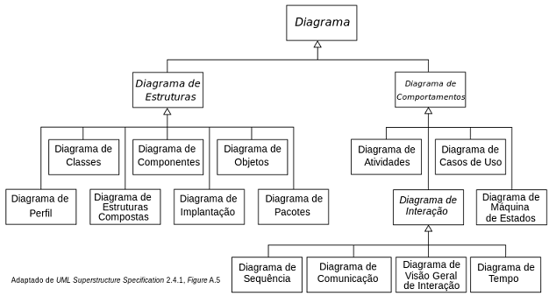

Fonte: (DIO, 2023)

### **2.1.2 Python**

Segundo Ramalho (2015), Python se destaca por sua filosofia de design que enfatiza a legibilidade e a clareza do código e continua afirmando que Python é uma linguagem de programação de alto nível e de propósito geral.

Ramalho (2015) enfatiza que Python é conhecida por sua simplicidade e uma vasta coleção de bibliotecas que a tornam adequada para diversas formas de fazer aplicações, resultando em um código que é fácil de escrever, ler e manter.

Figura 2- Código exemplo Python

Fonte: do próprio autor, 2023

Os códigos utilizados como exemplos de Python foram programados pelos autores do projeto e executados na ferramenta Visual Studio Code. No qual foi realizado um pequeno programa onde era gerado um valor e o usuário tentaria acertar o valor.

Figura 3- Execução exemplo Python

Fonte: Do próprio autor, 2023

### **2.1.3 Tkinter**

O Tkinter é uma ferramenta usada com uma interface gráfica para programas em Python. Esta ferramenta é muito útil para a criação de interfaces das mais simples até as mais complexas. Utilizando-o, poderá aprender a empacotar sua interface em um executável para o próprio Windows. Segundo a documentação do Python (2023), o Tkinter não é um invólucro fino, mas adiciona uma boa quantidade de sua própria lógica para tornar a experiência mais pythônica.

Figura 4- Código exemplo Tkinter

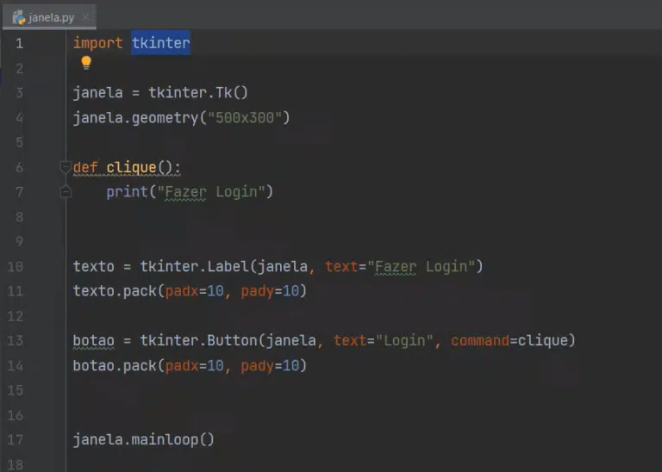

Fonte: (HASHTAG,2023)

Os códigos utilizados como exemplos de Tkinter foram programados pelos autores do projeto e executados na ferramenta Visual Studio Code. No qual foi realizado um pequeno programa onde foram apresentados um texto e um botão de login.

Figura 5- Execução exemplo Tkinter

Fonte: (HASHTAG,2023)

### **2.1.4 CustomTkinter**

CustomTkinter é uma biblioteca de UI python baseada em Tkinter, que fornece widgets novos, modernos e totalmente personalizáveis. Segundo a documentação do Python (2023), com o CustomTkinter, você terá uma aparência consistente e moderna em todas as plataformas.

Figura 6- Código exemplo Custom Tkinter

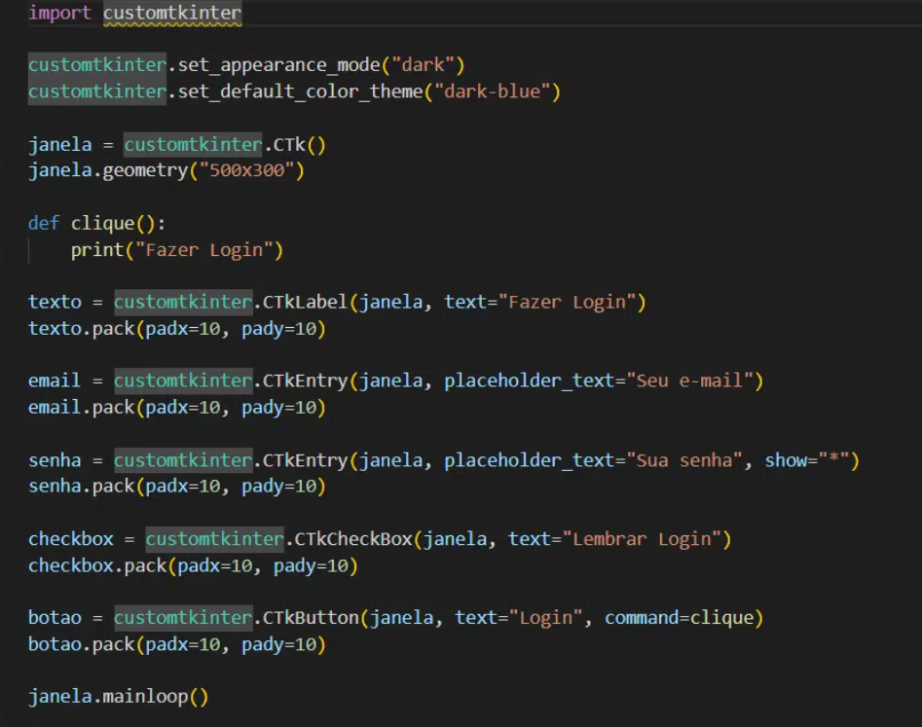

Fonte: (HASHTAG,2023)

Os códigos utilizados como exemplos de CustomTkinter foram programados pelos autores do projeto e executados na ferramenta Visual Studio Code. No qual foi realizado um pequeno programa onde foram apresentadas as entradas de dados para e-mail e senha, um checkbox para lembrar do login e um botão para login.

Figura 7- Execução exemplo Custom Tkinter

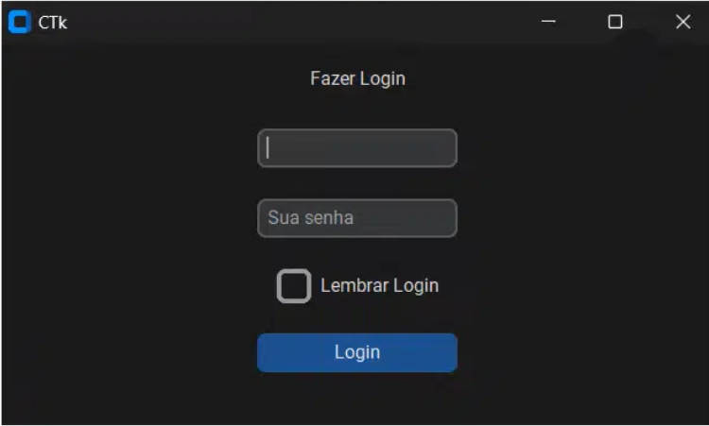

Fonte: (HASHTAG,2023)

### **2.1.5 Kivy**

Segundo a documentação do kivy (2023), Kivy é uma plataforma de código aberto que permite o desenvolvimento ágil de aplicativos com interfaces inovadoras, especialmente voltados para aplicações multitoque.

Como a própria documentação do kivy (2023) afirmou, O Kivy oferece a flexibilidade de escrever seu código uma única vez e executá-lo sem modificações em várias plataformas distintas.

### **2.1.6 Firebase**

Segundo a documentação do Firebase (2023), o Firebase é uma plataforma de desenvolvimento de aplicativos móveis e web fornecida pelo Google, que inclui uma variedade de serviços, sendo um deles o banco de dados em tempo real.

Sobre o Firebase, John Sonmez, autor renomado na área de desenvolvimento de aplicativos, destaca:

O Firebase é uma plataforma completa para desenvolvimento de aplicativos que facilita muito a implementação de recursos essenciais, como autenticação de usuários, armazenamento de dados e mensagens em tempo real (Sonmez, 2020).

Novamente é destacado na documentação do Firebase (2023), O Realtime Database é um banco de dados NoSQL, projetado para armazenar e sincronizar dados. Ele oferece sincronização automática entre dispositivos, escalabilidade eficiente e recursos como atualizações instantâneas. Com o ele, os desenvolvedores podem criar aplicativos, como bate-papos, colaboração e monitoramento de dados.

**Banco não relacional**

Moura e Casanova (1999) afirma que os bancos de dados não relacionais aumentam a produtividade no desenvolvimento de aplicações, facilitando o compartilhamento de informações entre usuários.

É ressaltado outra vez por Moura e Casanova (1999) explicando que o NoSQL não veio para substituir o SQL, mas sim para oferecer mais uma alternativa de um banco de dados mais flexível no suporte de dados.

### **3 DESENVOLVIMENTO**

No tópico desenvolvimento será apresentado os recursos utilizados para a estruturação do sistema, contendo a modelagem, os requisitos funcionais e não funcionais, a documentação e os diagramas.

### **3.1 Diagrama de caso de uso**

Um caso de uso é uma representação das interações entre um sistema e seus atores, descrevendo uma sequência de ações que produzem um resultado observável. É importante destacar que o caso de uso é uma especificação de um fluxo de eventos específico no sistema.

Dentre as diversas técnicas utilizadas para descrever os requisitos de um sistema, uma das mais populares é a abordagem de Casos de Uso. Essa técnica foi introduzida por Ivar Jacobson em sua metodologia de desenvolvimento de sistemas orientados a objetos, conhecida como OOSE. O objetivo principal dos Casos de Uso é identificar e descrever os requisitos funcionais do sistema de forma clara e compreensível. Assim como Guedes (2018) confirmou, o diagrama de casos de uso tem por objetivo apresentar uma visão externa geral das funcionalidades que o sistema deverá oferecer aos usuários.

Figura 8- Exemplo Diagrama Caso de Uso

*Fonte: Do próprio autor,2023*

### **3.1.1 Documentação do caso de uso**

De acordo com as diretrizes dos componentes UML, a documentação dos casos de uso será apresentada a seguir.

**Requisitos Funcionais:**

* RF01: O aluno poderá realizar login
* RF02: O aluno poderá consultar o progresso da atividade;
* RF03: O aluno poderá entregar atividades pendentes;
* RF04: O aluno poderá visualizar atividades pendentes e concluídas;
* RF05: O aluno poderá visualizar as respostas após o término da atividade;
* RF06: O professor poderá consultar os progressos das atividades e dos alunos;
* RF07: O professor poderá criar atividades;
* RF08: O professor poderá visualizar atividades;
* RF09: O professor poderá editar atividades;
* RF10: O professor poderá deletar atividades;
* RF11: O professor poderá avaliar atividades;
* RF12: O professor poderá realizar login;
* RF13: A secretária poderá realizar login;
* RF14: A secretária poderá criar conta do aluno;
* RF15: A secretária poderá visualizar conta do aluno;
* RF16: A secretária poderá editar conta do aluno;
* RF17: A secretária poderá deletar conta do aluno;
* RF18: A secretária poderá criar conta do professor;
* RF19: A secretária poderá visualizar conta do professor;
* RF20: A secretária poderá editar conta do professor;
* RF21: A secretária poderá deletar conta do professor;

**Requisitos funcionais do aluno:**

* RF01: O aluno poderá realizar login;
* RF02: O aluno poderá consultar o progresso da atividade;
* RF03: O aluno poderá entregar as atividades pendentes;
* RF04: O aluno poderá visualizar as atividades pendentes e concluídas;
* RF05: O aluno poderá visualizar as respostas após o término da atividade;

**Requisitos funcionais do professor:**

* RF01: O professor poderá consultar os progressos das atividades e dos alunos;
* RF02: O professor poderá criar atividades;
* RF03: O professor poderá visualizar as atividades;
* RF04: O professor poderá editar as atividades;
* RF05: O professor poderá deletar as atividades;
* RF06: O professor poderá avaliar as atividades;
* RF07: O professor poderá realizar login;

**Requisitos funcionais da secretaria:**

* RF01: A secretária poderá realizar login;
* RF02: A secretária poderá criar a conta do aluno;
* RF03: A secretária poderá visualizar a conta do aluno;
* RF04: A secretária poderá editar a conta do aluno;
* RF05: A secretária poderá deletar a conta do aluno;
* RF06: A secretária poderá criar a conta do professor;
* RF07: A secretária poderá visualizar a conta do professor;
* RF08: A secretária poderá editar a conta do professor;
* RF09: A secretária poderá deletar a conta do professor;

**Requisitos não funcionais do sistema:**

* RNF01: O sistema deve garantir a autenticação segura para todos os usuários.
* RNF02: As informações do usuário (contas, senhas, dados pessoais) devem ser armazenadas de forma segura.
* RNF03: A comunicação entre o aplicativo e o servidor deve ser criptografada.
* RNF04: O sistema deve ter um tempo de resposta rápido ao realizar consultas e operações.
* RNF05: O tempo de carregamento das páginas e recursos do aplicativo deve ser otimizado.
* RNF06: O sistema deve suportar um número razoável de usuários simultâneos sem degradar o desempenho.
* RNF07: A interface do usuário deve ser intuitiva e fácil de usar para alunos, professores e secretários.
* RNF08: O aplicativo deve ser responsivo e adaptar-se a diferentes tamanhos de tela (dispositivos móveis, tablets, desktops).
* RNF09: O sistema deve fornecer feedback claro sobre o status das operações e erros.
* RNF10: O sistema deve ser altamente disponível, com tempo de inatividade mínimo planejado para manutenção.
* RNF11: O aplicativo deve ter backups regulares dos dados para evitar perdas em caso de falhas.
* RNF12: O sistema deve ser capaz de lidar com falhas de rede e recuperar-se sem perda de dados.
* RNF13: O sistema deve ser projetado para suportar o crescimento futuro, tanto em termos de número de usuários quanto de funcionalidades adicionais.
* RNF14: A arquitetura do sistema deve ser escalável, permitindo a adição de recursos conforme necessário.

**Quadros descritivos dos casos de uso**

**Documentação dos casos de uso do aluno**

Tabela 1- Descrição do caso de uso "Fazer login"(aluno)

|  |  |
| --- | --- |
| **Nome do Caso de Uso** | Fazer Login. |
| **Ator Principal** | Aluno. |
| **Resumo** | Este caso de uso descreve o processo para a realização do login do aluno. |
| **Pré-condições** | O aluno já deve ter sido cadastrado pela secretaria. |
| **Cenário Principal** | |
| **Ações do Ator** | **Ações do Sistema** |
|  | 1. Solicitar o usuário e senha. |
| 2. Inserir os dados requeridos. |  |
|  | 3. Verificar dados. |
|  | 4. Realizar login. |
| **Cenário de Exceção - Dados inválidos** | |
| **Ações do Ator** | **Ações do Sistema** |
|  | 1. Comunicar que os dados estão incorretos. |
|  | 2. Recusar login. |
| 3.Corrigir os dados. |  |
|  | 4.Verificar os dados. |

*Fonte: Do próprio autor,2023*

Tabela 2- Descrição do caso de uso "consultar o progresso das atividades”.

|  |  |
| --- | --- |
| **Nome do Caso de Uso** | Consultar progresso. |
| **Ator Principal** | Aluno. |
| **Resumo** | Este caso de uso descreve o processo para consultar o progresso das atividades do aluno. |
| **Pré-condições** | O aluno já deve ter realizado o login. |
| **Cenário Principal** | |
| **Ações do Ator** | **Ações do Sistema** |
|  | 1. Apresentar as atividades não concluídas ainda, as atividades que foram iniciadas, mas não foram terminadas e as atividades já concluídas. |
| 2. Selecionar atividade desejada. |  |
|  | 3. Apresentar atividade. |
| **Cenário de Exceção - Dados inválidos** | |
| **Ações do Ator** | **Ações do Sistema** |
|  | 1. Comunicar que não há atividades selecionadas. |

*Fonte: Do próprio autor,2023*

Tabela 3- Descrição do caso de uso "visualizar as atividades pendentes e concluídas”

|  |  |
| --- | --- |
| **Nome do Caso de Uso** | Visualizar atividade. |
| **Ator Principal** | Aluno. |
| **Resumo** | Este caso de uso descreve o processo de visualização da atividade. |
| **Pré-condições** | O professor já deve ter atribuído uma atividade. |
| **Cenário Principal** | |
| **Ações do Ator** | **Ações do Sistema** |
|  | 1. Caso tenha alguma atividade apresentar. |
| 2. Escolher atividade para visualizar. |  |
|  | 3. Apresentar atividade selecionada. |
| **Cenário de Exceção - Dados inválidos** | |
| **Ações do Ator** | **Ações do Sistema** |
|  | 1. Comunicar caso não tenha atividade, apresentar recado não há atividade. |

*Fonte: Do próprio autor,2023*

Tabela 4- Descrição do caso de uso "entregar as atividades pendentes”

|  |  |
| --- | --- |
| **Nome do Caso de Uso** | Entregar Atividade. |
| **Ator Principal** | Aluno. |
| **Resumo** | Este caso de uso descreve o processo para a realização da entrega da atividade realizada pelo aluno. |
| **Pré-condições** | O aluno já deve ter visualizado a atividade e realizado a mesma. |
| **Cenário Principal** | |
| **Ações do Ator** | **Ações do Sistema** |
|  | 1. Apresentar a atividade já realizada. |
| 2. Entregar a atividade. |  |
|  | 3. Apresentar recado de atividade finalizada. |
| **Cenário de Exceção - Dados inválidos** | |
| **Ações do Ator** | **Ações do Sistema** |
|  | 1.Comunicar que tem questões que não foram respondidas. |
|  | 2. Recusar entrega da atividade. |

*Fonte: Do próprio autor,2023*

Tabela 5- Descrição do caso de uso "visualizar as respostas”

|  |  |
| --- | --- |
| **Nome do Caso de Uso** | Visualizar Respostas. |
| **Ator Principal** | Aluno. |
| **Resumo** | Este caso de uso descreve o processo para a visualização das respostas. |
| **Pré-condições** | O aluno já deve ter entregado a atividade. |
| **Cenário Principal** | |
| **Ações do Ator** | **Ações do Sistema** |
|  | 1. Solicitar o usuário e senha. |
| 2. Inserir os dados requeridos. |  |
|  | 3. Verificar dados. |
|  | 4. Realizar login. |
| **Cenário de Exceção - Dados inválidos** | |
| **Ações do Ator** | **Ações do Sistema** |
|  | 1. Comunicar que os dados estão incorretos. |
|  | 2. Recusar requisição. |

*Fonte: Do próprio autor,2023*

**Documentação dos Casos de Uso do Professor**

Tabela 6- Descrição do caso de uso "Fazer login"(Professor)

|  |  |
| --- | --- |
| **Nome do Caso de Uso** | Fazer Login. |
| **Ator Principal** | Professor. |
| **Resumo** | Este caso de uso descreve o processo para a realização do login do professor. |
| **Pré-condições** | O professor já deve ter sido cadastrado pela secretaria. |
| **Cenário Principal** | |
| **Ações do Ator** | **Ações do Sistema** |
|  | 1. Solicitar o usuário e senha. |
| 2. Inserir os dados requeridos. |  |
|  | 3. Verificar dados. |
|  | 4. Realizar login. |
| **Cenário de Exceção - Dados inválidos** | |
| **Ações do Ator** | **Ações do Sistema** |
|  | 1. Comunicar que os dados estão incorretos. |
|  | 2. Recusar login. |
| 3.corrigir os dados. |  |
|  | 4.Verificar os dados. |

*Fonte: Do próprio autor,2023*

Tabela 7- Descrição do caso de uso " consultar o progresso da atividade realizadas pelos alunos”

|  |  |
| --- | --- |
| **Nome do Caso de Uso** | Consultar progresso. |
| **Ator Principal** | Professor. |
| **Resumo** | Este caso de uso descreve o processo para consultar o progresso das atividades do aluno. |
| **Pré-condições** | O professor já deve ter realizado o login. |
| **Cenário Principal** | |
| **Ações do Ator** | **Ações do Sistema** |
|  | 1. Apresentar as atividades não concluídas pelos alunos, as atividades que foram visualizadas pelos alunos, mas não foram entregues ainda e as atividades já concluídas. |
| **Cenário de Exceção - Dados inválidos** | |
| **Ações do Ator** | **Ações do Sistema** |
|  | 1. Comunicar que não há atividades selecionadas. |

*Fonte: Do próprio autor,2023*

Tabela 8- Descrição do caso de uso " criar atividades”

|  |  |
| --- | --- |
| **Nome do Caso de Uso** | Criar atividade. |
| **Ator Principal** | Professor. |
| **Resumo** | Este caso de uso descreve o processo de criação da atividade. |
| **Pré-condições** | O professor já deve ter realizado o login. |
| **Cenário Principal** | |
| **Ações do Ator** | **Ações do Sistema** |
|  | 1. Apresentar tela de criação. |
| 2. Entrar com os dados necessários para aquela atividade. |  |
| 3. Atribuir atividade aos alunos. |  |
|  | 4. Notificar os alunos sobre a nova atribuição. |
| **Cenário de Exceção - Dados inválidos** | |
| **Ações do Ator** | **Ações do Sistema** |
|  | 1. Notificar caso ocorra algum imprevisto em relação ao upload da atividade. |
|  | 2. Não atribuir a atividade aos alunos. |

*Fonte: Do próprio autor,2023*

Tabela 9- Descrição do caso de uso " visualizar atividades atribuídas”

|  |  |
| --- | --- |
| **Nome do Caso de Uso** | Visualizar Atividade. |
| **Ator Principal** | Professor. |
| **Resumo** | Este caso de uso descreve o processo de visualização da atividade atribuída. |
| **Pré-condições** | O professor já deve ter atribuído a atividade. |
| **Cenário Principal** | |
| **Ações do Ator** | **Ações do Sistema** |
|  | 1. Apresentar a atividade já atribuída. |
| 2. Selecionar atividade desejada. |  |
|  | 3. Apresentar atividade selecionada. |
| **Cenário de Exceção - Dados inválidos** | |
| **Ações do Ator** | **Ações do Sistema** |

*Fonte: Do próprio autor,2023*

Tabela 10- Descrição do caso de uso " editar a atividade”

|  |  |
| --- | --- |
| **Nome do Caso de Uso** | Editar atividade |
| **Ator Principal** | Professor |
| **Resumo** | Este caso de uso descreve o processo de edição da atividade já atribuída. |
| **Pré-condições** | O professor já deve ter atribuído a atividade. |
| **Cenário Principal** | |
| **Ações do Ator** | **Ações do Sistema** |
|  | 1. Apresentar atividades já atribuída aos alunos. |
| 2. selecionar atividade. |  |
|  | 3. apresentar tela de edição. |
| 4.editar atividade. |  |
| 5.atribuir atividade novamente. |  |
|  | 6. atualizar atividade. |
|  | 7. Notificar os alunos sobre a atualização da atribuição. |
| **Cenário de Exceção - Dados inválidos** | |
| **Ações do Ator** | **Ações do Sistema** |
|  | 1. Notificar caso ocorra algum imprevisto em relação ao upload da atividade. |
|  | 2. Não atribuir a atividade aos alunos. |

*Fonte: Do próprio autor,2023*

Tabela 11- Descrição do caso de uso " deletar a atividade”

|  |  |
| --- | --- |
| **Nome do Caso de Uso** | Deletar Atividade. |
| **Ator Principal** | Professor. |
| **Resumo** | Este caso de uso descreve o processo de exclusão da atividade atribuída. |
| **Pré-condições** | O professor já deve ter atribuído a atividade. |
| **Cenário Principal** | |
| **Ações do Ator** | **Ações do Sistema** |
|  | 1. Apresentar atividades já atribuída aos alunos. |
| 2. selecionar atividade para exclusão. |  |
|  | 3. apresentar aviso de exclusão. |
| 4.confirmar exclusão da atividade. |  |
|  | 5. atualizar atividade. |
|  | 6. Notificar os alunos sobre a exclusão da atividade. |
| **Cenário de Exceção - Dados inválidos** | |
| **Ações do Ator** | **Ações do Sistema** |
|  | 1. Notificar caso ocorra algum imprevisto em relação ao upload da atividade. |
|  | 2. Não notificar aos alunos sobre a exclusão atividade. |

*Fonte: Do próprio autor,2023*

Tabela 12- Descrição do caso de uso " avaliar atividade”

|  |  |
| --- | --- |
| **Nome do Caso de Uso** | Avaliar atividade. |
| **Ator Principal** | Professor. |
| **Resumo** | Este caso de uso descreve o processo para a avaliação da atividade entregue pelo aluno. |
| **Pré-condições** | O aluno já deve ter feito a devolução da atividade já finalizada. |
| **Cenário Principal** | |
| **Ações do Ator** | **Ações do Sistema** |
|  | 1. Apresentar atividades já entregues pelos alunos. |
| 2. selecionar atividade para a atribuição da nota. |  |
| 3. realizar devolutiva com a nota já atribuída a atividade. |  |
|  | 4. Notificar os alunos sobre a devolutiva da atividade. |
| **Cenário de Exceção - Dados inválidos** | |
| **Ações do Ator** | **Ações do Sistema** |
|  | 1. Notificar caso ocorra algum imprevisto em relação ao upload da atribuição. |
|  | 2. Não notificar os alunos sobre a devolutiva da atribuição. |

*Fonte: Do próprio autor,2023*

**Documentação dos Casos de Uso da secretaria**

Tabela 13- Descrição do caso de uso "Fazer login"(secretaria)

|  |  |
| --- | --- |
| **Nome do Caso de Uso** | Fazer Login. |
| **Ator Principal** | Secretaria. |
| **Resumo** | Este caso de uso descreve o processo para a realização do login da secretaria. |
| **Pré-condições** | A secretaria já deve ter se cadastrado. |
| **Cenário Principal** | |
| **Ações do Ator** | **Ações do Sistema** |
|  | 1. Solicitar o usuário e senha. |
| 2. Inserir os dados requeridos. |  |
|  | 3. Verificar dados. |
|  | 4. Realizar login. |
| **Cenário de Exceção - Dados inválidos** | |
| **Ações do Ator** | **Ações do Sistema** |
|  | 1. Comunicar que os dados estão incorretos. |
|  | 2. Recusar login. |
| 3.corrigir os dados. |  |
|  | 4.Verificar os dados. |

*Fonte: Do próprio autor,2023*

Tabela 14- Descrição do caso de uso " criar a conta do aluno”

|  |  |
| --- | --- |
| **Nome do Caso de Uso** | Criar a conta do aluno. |
| **Ator Principal** | Secretaria. |
| **Resumo** | Este caso de uso descreve o processo de criação da conta do aluno. |
| **Pré-condições** | A secretaria já deve ter os dados da matrícula do aluno. |
| **Cenário Principal** | |
| **Ações do Ator** | **Ações do Sistema** |
|  | 1. Apresentar tela de criação. |
| 2. Entrar com os dados necessários para criar a conta do aluno. |  |
| 3. Atribuir conta ao sistema. |  |
|  | 4. Notificar sobre a nova conta atribuída. |
| **Cenário de Exceção - Dados inválidos** | |
| **Ações do Ator** | **Ações do Sistema** |
|  | 1. Notificar caso ocorra algum imprevisto em relação ao upload da conta no sistema. |
|  | 2. Não atribuir a conta ao sistema. |

*Fonte: Do próprio autor,2023*

Tabela 15- Descrição do caso de uso " visualizar a conta do aluno”

|  |  |
| --- | --- |
| **Nome do Caso de Uso** | Visualizar a conta do aluno. |
| **Ator Principal** | Secretaria. |
| **Resumo** | Este caso de uso descreve o processo de visualização da conta do aluno. |
| **Pré-condições** | A conta do aluno já deve estar no sistema. |
| **Cenário Principal** | |
| **Ações do Ator** | **Ações do Sistema** |
|  | 1. Apresentar as contas disponíveis. |
| 2. Selecionar a conta desejada. |  |
|  | 3. Apresentar a conta selecionada e os respectivos dados dela. |
| **Cenário de Exceção - Dados inválidos** | |
| **Ações do Ator** | **Ações do Sistema** |

*Fonte: Do próprio autor,2023*

Tabela 16- Descrição do caso de uso " editar a conta do aluno”

|  |  |
| --- | --- |
| **Nome do Caso de Uso** | Editar a conta do aluno. |
| **Ator Principal** | Secretaria. |
| **Resumo** | Este caso de uso descreve o processo de edição da conta do aluno. |
| **Pré-condições** | A conta do aluno já deve estar no sistema. |
| **Cenário Principal** | |
| **Ações do Ator** | **Ações do Sistema** |
|  | 1. Apresentar contas já atribuída ao sistema. |
| 2. selecionar conta desejada. |  |
|  | 3. apresentar tela de edição. |
| 4.editar conta. |  |
| 5.fazer novamente o upload da conta no sistema. |  |
|  | 6. atualizar sistema. |
| **Cenário de Exceção - Dados inválidos** | |
| **Ações do Ator** | **Ações do Sistema** |
|  | 1. Notificar caso ocorra algum imprevisto em relação ao upload da conta no sistema. |
|  | 2. Não fazer atualização da conta ao sistema. |

*Fonte: Do próprio autor,2023*

Tabela 17- Descrição do caso de uso " deletar a conta do aluno”

|  |  |
| --- | --- |
| **Nome do Caso de Uso** | Deletar a conta do aluno. |
| **Ator Principal** | Secretaria. |
| **Resumo** | Este caso de uso descreve o processo de exclusão da conta do aluno. |
| **Pré-condições** | A conta do aluno já deve estar no sistema. |
| **Cenário Principal** | |
| **Ações do Ator** | **Ações do Sistema** |
|  | 1. Apresentar contas já atribuída ao sistema. |
| 2. selecionar conta para exclusão. |  |
|  | 3. apresentar aviso de exclusão. |
| 4.confirmar exclusão da conta. |  |
|  | 5. atualizar sistema. |
| **Cenário de Exceção - Dados inválidos** | |
| **Ações do Ator** | **Ações do Sistema** |
|  | 1. Notificar caso ocorra algum imprevisto em relação a exclusão da conta no sistema. |
|  | 2. Não fazer a exclusão da conta no sistema. |

*Fonte: Do próprio autor,2023*

Tabela 18- Descrição do caso de uso " criar conta professor”

|  |  |
| --- | --- |
| **Nome do Caso de Uso** | Criar a conta do professor. |
| **Ator Principal** | Secretaria. |
| **Resumo** | Este caso de uso descreve o processo de criação da conta do professor. |
| **Pré-condições** | A secretaria já deve ter feito upload dos dados do professor para o sistema. |
| **Cenário Principal** | |
| **Ações do Ator** | **Ações do Sistema** |
|  | 1. Apresentar tela de criação. |
| 2. Entrar com os dados necessários para criar a conta do professor. |  |
| 3. Atribuir conta ao sistema. |  |
|  | 4. Notificar sobre a nova conta atribuída. |
| **Cenário de Exceção - Dados inválidos** | |
| **Ações do Ator** | **Ações do Sistema** |
|  | 1. Notificar caso ocorra algum imprevisto em relação ao upload da conta no sistema. |
|  | 2. Não atribuir a conta ao sistema. |

*Fonte: Do próprio autor,2023*

Tabela 19- Descrição do caso de uso " visualizar conta professor”

|  |  |
| --- | --- |
| **Nome do Caso de Uso** | Visualizar a conta do professor. |
| **Ator Principal** | Secretaria. |
| **Resumo** | Este caso de uso descreve o processo de visualização da conta do professor. |
| **Pré-condições** | A conta do professor já deve estar no sistema. |
| **Cenário Principal** | |
| **Ações do Ator** | **Ações do Sistema** |
|  | 1. Apresentar as contas disponíveis. |
| 2. Selecionar a conta desejada |  |
|  | 3. Apresentar a conta selecionada e os respectivos dados dela. |
| **Cenário de Exceção - Dados inválidos** | |
| **Ações do Ator** | **Ações do Sistema** |

*Fonte: Do próprio autor,2023*

Tabela 20- Descrição do caso de uso " editar conta professor”

|  |  |
| --- | --- |
| **Nome do Caso de Uso** | editar a conta do professor. |
| **Ator Principal** | Secretaria. |
| **Resumo** | Este caso de uso descreve o processo de edição da conta do professor. |
| **Pré-condições** | A conta do professor já deve estar no sistema. |
| **Cenário Principal** | |
| **Ações do Ator** | **Ações do Sistema** |
|  | 1. Apresentar contas já atribuída ao sistema. |
| 2. selecionar conta desejada. |  |
|  | 3. apresentar tela de edição. |
| 4.editar conta. |  |
| 5.fazer novamente o upload da conta no sistema. |  |
|  | 6. atualizar sistema. |
| **Cenário de Exceção - Dados inválidos** | |
| **Ações do Ator** | **Ações do Sistema** |
|  | 1. Notificar caso ocorra algum imprevisto em relação ao upload da conta no sistema. |
|  | 2. Não fazer atualização da conta ao sistema. |

*Fonte: Do próprio autor,2023*

Tabela 21- Descrição do caso de uso " deletar conta professor”

|  |  |
| --- | --- |
| **Nome do Caso de Uso** | Deletar a conta do professor. |
| **Ator Principal** | Secretaria. |
| **Resumo** | Este caso de uso descreve o processo de exclusão da atividade atribuída. |
| **Pré-condições** | A conta do professor já deve estar no sistema. |
| **Cenário Principal** | |
| **Ações do Ator** | **Ações do Sistema** |
|  | 1. Apresentar contas já atribuída ao sistema. |
| 2. selecionar conta para exclusão. |  |
|  | 3. apresentar aviso de exclusão. |
| 4.confirmar exclusão da conta. |  |
|  | 5. atualizar sistema. |
| **Cenário de Exceção - Dados inválidos** | |
| **Ações do Ator** | **Ações do Sistema** |
|  | 1. Notificar caso ocorra algum imprevisto em relação a exclusão da conta no sistema. |
|  | 2. Não fazer a exclusão da conta no sistema. |

*Fonte: Do próprio autor,2023*

### **3.2 Diagrama de atividade**

Um diagrama de atividade é uma representação gráfica do fluxo de controle de uma atividade para outra. Como Guedes (2018) enfatiza o diagrama de atividade se preocupa em descrever os passos a serem percorridos para a conclusão de uma atividade específica.

Figura 9- Diagrama de Atividade: Tabela aluno

*Fonte: Do próprio autor,2023*

Figura 10- Diagrama de Atividade: Tabela professor

*Fonte: Do próprio autor,2023*

Figura 11- Diagrama de Atividade: Criar conta aluno

*Fonte: Do próprio autor,2023*

Figura 12- Diagrama de Atividade: Editar Conta Aluno

*Fonte: Do próprio autor,2023*

Figura 13-Diagrama de Atividade: Deletar Conta Aluno

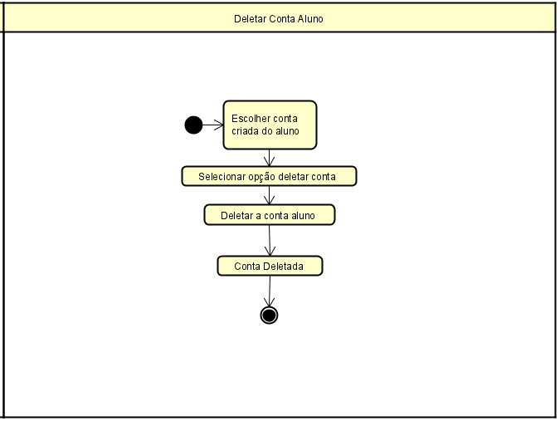

*Fonte: Do próprio autor,2023*

Figura 14- Diagrama de Atividade: Criar Atividade

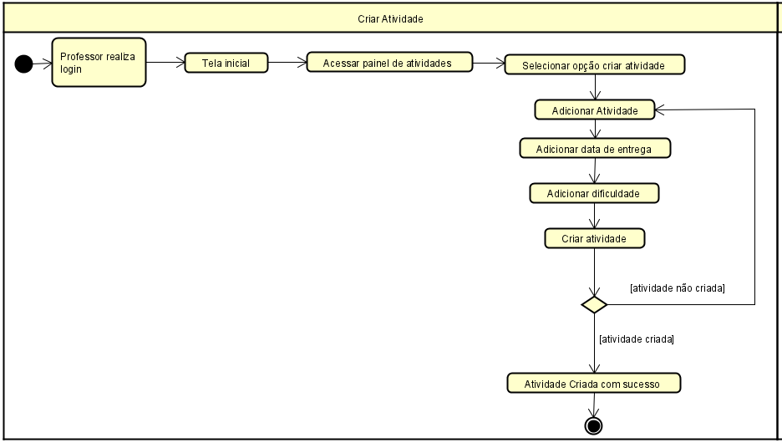

*Fonte: Do próprio autor,2023*

Figura 15- Diagrama de Atividade: Alterar Atividade

*Fonte: Do próprio autor,2023*

Figura 16- Diagrama de Atividade: Deletar Atividade

*Fonte: Do próprio autor,2023*

Figura 17- Diagrama de Atividade: Criar Conta Professor

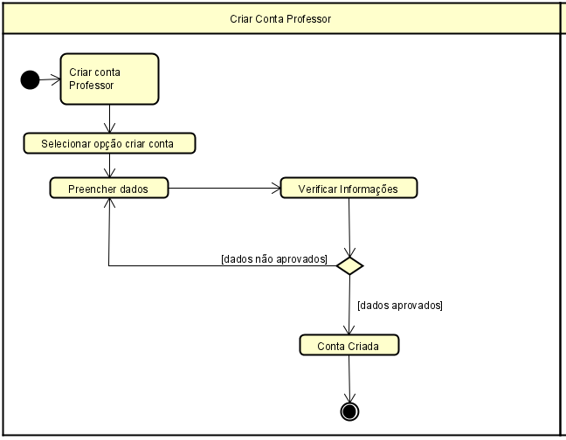

*Fonte: Do próprio autor,2023*

Figura 18- Diagrama de Atividade: Editar Conta Professor

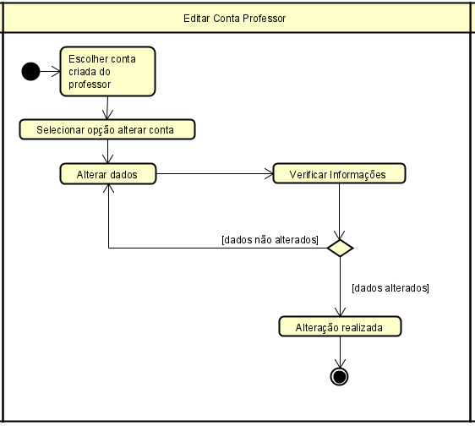

*Fonte: Do próprio autor,2023*

Figura 19- Diagrama de Atividade: Deletar Conta Professor

*Fonte: Do próprio autor,2023*

### **3.3 Diagrama de sequência**

Um diagrama de sequência é uma representação gráfica que mostra a interação entre objetos em um sistema. Ele é composto por linhas de vida, que representam os objetos, e setas que representam as mensagens trocadas entre eles. Guedes (2018) assim explica que o diagrama de atividade se preocupa em descrever os passos a serem percorridos para a conclusão de uma atividade específica.

Figura 20- Diagrama de Sequência: Criar Conta Professor

*Fonte: Do próprio autor,2023*

Figura 21- Diagrama de Sequência: Editar Conta Professor

*Fonte: Do próprio autor,2023*

Figura 22- Diagrama de Sequência: Deletar Conta Professor

*Fonte: Do próprio autor,2023*

Figura 23- Diagrama de Sequência: Visualizar Conta Professor

*Fonte: Do próprio autor,2023*

Figura 24- Diagrama de Sequência: Criar Conta Aluno

*Fonte: Do próprio autor,2023*

Figura 25- Diagrama de Sequência: Editar Conta Aluno

*Fonte: Do próprio autor,2023*

Figura 26- Diagrama de Sequência: Deletar Conta Aluno

*Fonte: Do próprio autor,2023*

Figura 27- Diagrama de Sequência: Visualizar Conta Professor

*Fonte: Do próprio autor,2023*

Figura 28- Diagrama de Sequência: Realizar Login

*Fonte: Do próprio autor,2023*

Figura 29- Diagrama de Sequência: Avaliar Atividade

*Fonte: Do próprio autor,2023*

Figura 30- Diagrama de Sequência: Cadastrar Atividade

*Fonte: Do próprio autor,2023*

Figura 31- Diagrama de Sequência: Atualizar atividade

*Fonte: Do próprio autor,2023*

Figura 32- Diagrama de Sequência: Visualizar Atividade

*Fonte: Do próprio autor,2023*

Figura 33- Diagrama de Sequência: Deletar Atividade

*Fonte: Do próprio autor,2023*

Figura 34- Diagrama de Sequência: Consultar Progresso

*Fonte: Do próprio autor,2023*

Figura 35- Diagrama de Sequência: Visualizar Atividade

*Fonte: Do próprio autor,2023*

Figura 36- Diagrama de Sequência: Entregar Atividade

*Fonte: Do próprio autor,2023*

### **3.4 Diagrama de classe**

Um diagrama de classes é uma representação estática amplamente utilizada na programação para descrever a estrutura de um sistema. Guedes (2018) destaca que o diagrama de classes é um dos mais importantes e utilizados da UML.

Figura 37- Ensino Fundamental

*Fonte: Do próprio autor,2023*

### **4 PROTOTIPAÇÔES**

Conforme indicado pelo próprio Figma, a ferramenta de design combina a acessibilidade da web com as funcionalidades de um aplicativo nativo. Além disso, o Figma foi desenvolvido com o propósito de tornar o design mais acessível. A etapa de wireflame, é essencial no processo de desenvolvimento, envolve a criação de um escopo que simplifica a representação de um site ou aplicativo. O foco principal do wireframe é a organização do conteúdo, juntamente com outras características da Arquitetura da Informação, e escolhemos essa abordagem com base nesses fundamentos.

**Wireframes de baixa fidelidade**

A partir daqui serão apresentadas os wireframes feitos no figma.

Abaixo está o wireframe da nossa tela inicial o menu principal, ela dará acesso a 3 diferentes telas, a tela secretaria, a tela aluno e a tela professor.

Figura 38- Menu

*Fonte: Do próprio autor,2023*

Abaixo está o wireframe da tela secretaria, nela o responsável pela secretaria poderáela dará acesso a 3 diferentes telas, a tela secretaria, a tela aluno e a tela professor.

Figura 38- Secretaria

*Fonte: Do próprio autor,2023*

|  |  |  |
| --- | --- | --- |
|  | Login secretaria |  |
|  |  |  |
| **Conta secretaria** | **Listagem/validar** | **Adicionar conta** |
|  |  |  |
| **Atualizar conta** | **Professor** | **Login professor** |
|  |  |  |
| **Conta professor** | **Conteúdo** | **Aluno** |
|  |  |  |
| **Login aluno** | **Conta aluno** | **Escolher** |
|  |  |  |
| **Atividade escolhida aluno** | **Quebra-cabeça** | **Quebra-cabeça criar** |
|  |  |  |
| **Quebra-cabeça imprimir** | **Quebra-cabeça escolher** | **Pintura** |
|  |  |  |
| **Pintura criar** | **Pintura imprimir** | **Pintura escolher** |
|  |  |  |
| **Palavras-cruzadas** | **Palavras-cruzadas criar** | **Palavras-cruzadas imprimir** |
|  |  |  |
| **Palavras-cruzadas escolher** | **matemática** | **Matemática criar** |
|  |  |  |
| **Matemática imprimir** | **Matemática escolher** | **Atividade avaliativa** |
|  |  |  |
| **Atividade avaliativa criar** | **Atividade escolhida professor** | **Atividade postada** |
|  |  |  |

**Prototipações em Tkinter e em CustomTkinter**

|  |  |  |
| --- | --- | --- |
| **Menu** | **Login secretaria** | **Secretaria** |
|  |  |  |
| **Conta secretaria** | **Listagem/validar** | **Adicionar conta** |
|  |  |  |
| **Atualizar conta** | **Professor** | **Login professor** |
|  |  |  |
| **Conta professor** | **Conteúdo** | **Aluno** |
|  |  |  |
| **Login aluno** | **Conta aluno** | **Escolher** |
|  |  |  |
| **Atividade escolhida aluno** | **Quebra-cabeça** | **Quebra-cabeça criar** |
|  |  |  |
| **Quebra-cabeça imprimir** | **Quebra-cabeça escolher** | **Pintura** |
|  |  |  |
| **Pintura criar** | **Pintura imprimir** | **Pintura escolher** |
|  |  |  |
| **Palavras-cruzadas** | **Palavras-cruzadas criar** | **Palavras-cruzadas imprimir** |
|  |  |  |
| **Palavras-cruzadas escolher** | **matemática** | **Matemática criar** |
|  |  |  |
| **Matemática imprimir** | **Matemática escolher** | **Atividade avaliativa** |
|  |  |  |
| **Atividade avaliativa criar** | **Atividade escolhida professor** | **Atividade postada** |
|  |  |  |

### **5 CONSIDERAÇÕES FINAIS**

O aplicativo que será desenvolvido mostrara ser uma ferramenta efetiva no processo de aprendizagem das crianças. As lições lúdicas oferecidas pelo aplicativo, proporcionaram um ambiente de aprendizagem estimulante e divertido, no qual as crianças puderam assimilar e reter conhecimentos de maneira mais eficiente.

Concluímos que o desenvolvimento de um aplicativo para auxiliar na aprendizagem de crianças será realizado com lições lúdicas e simples. É uma abordagem promissora e relevante no contexto educacional, possibilitando criar um ambiente de aprendizagem dinâmico, acessível e personalizado, contribuindo para o desenvolvimento cognitivo e o interesse das crianças pelos estudos.

### **REFERÊNCIAS**

CASANOVA, Marco; MOURA, Arnaldo. **Princípios de Sistemas de Gerência de Bancos de Dados Distribuídos**. Edição Revisada (1999), 2014.

Castells, Manuel. **A sociedade em rede**. 6. Ed. São Paulo: Paz e Terra, 2002.

FREIRE, Paulo. **Pedagogia da autonomia:** saberes necessários à prática educativa.59. ed. São Paulo: Paz e Terra, 2018.

GUEDES, Gilleanes T. A. **UML 2**: uma abordagem prática. 3. ed. São Paulo: Novatec, 2018.

Mandela, Nelson. **Longa caminhada para a liberdade**. 1. Ed. São Paulo: Nossa Cultura,2012.

Ramalho, Luciano. **Python Fluente:** Programação Clara, concisa e eficiente. 1. Ed. São Paulo: Novatec, 2015.

SILVA, Joana; OLIVEIRA, Maria. **A importância de materiais de apoio atrativos no processo de ensino-aprendizagem.** Revista Brasileira de Educação, São Paulo, v. 25, n. 49, p. 417-430, maio/ago. 2020.

Sonmez, John. **Soft Skills**: o manual de vida do desenvolvedor de software. Simple Programmer,2020.

Tkinter: **Interface Python para Ctk/Tk.** Disponível em: https://docs.python.org/pt-br/dev/library/tkinter.html Acesso em 28, julho,2023.

CustomTkinter: **Interface Python para Ctk/Tk.** Disponível em: https://docs.python.org/pt-br/dev/library/tkinter.html Acesso em 28, julho,2023.

Kivy: **Documentação Kivy.** Disponível em: https:// https://kivy.org/doc/stable/ Acesso em 28, julho,2023.

Firebase: **Realtime Database documentação**. Disponível em: https://firebase.google.com/docs/database?hl=pt-br Acesso em: 28, julho,2023.